LAN ARRISKUEN PREBENTZIOA

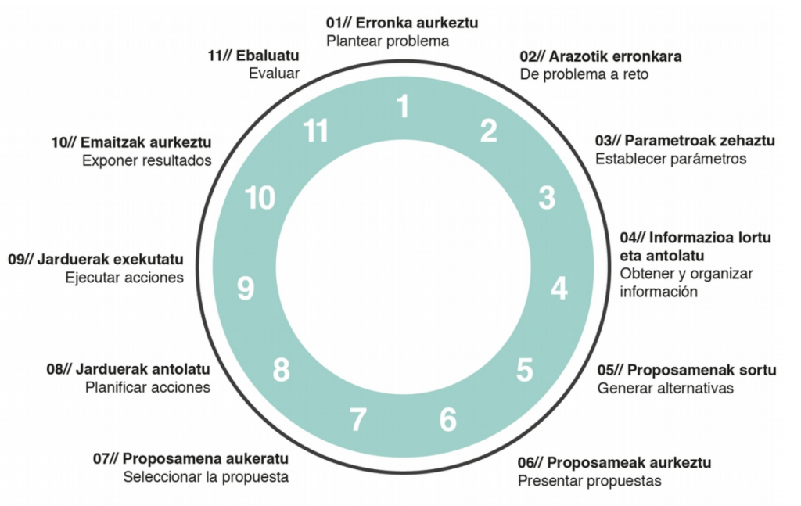

IRAKASLEAREN GIDA
Zikloa:
Maila:
Modulua: Lan prestakuntza eta orientabidea
Ikasturtea:

- ERRONKAREN AURKEZPENA

Ikasleek sortu duten edo aukeratu duten enpresan, ez dago Prebentzio planik. Ikasleek egin behar dute.
Prebentzioa lanbide-arloko beste moduluekin lotzea komeni da. Horretarako lanbide-arloko erronka bat hartu (makina bat muntatzeko erronka, tailerrean egin behar duten erronka bat, ikasgela/bulego bat balitz bezala hartu daitekeen erronka…) eta Prebentzio plana egiteko eskatu.
Posible da baita ere kasu baten azterketa egiteko irudi bat eta egoera bat ematea. Azken aukera horretan, lanbide-arloari dagokion irudi bat eman eta jarraian duzuen enuntziatuaren antzeko zerbait planteatu. Adibide gisa Administrazio eta Finantzetako ikasleei emandako kasuaren enuntziatua duzue:

Administrari lanetarako gelan desordena eta garbitasun falta ikaragarria dago. Lan tresnak nonahi barreiatuta daude. Kableak eta informatikako ekipamenduak (pantailak, teklatuak, saguak) lurrean eta mahai gainetan barreiatuta daude. Lanean aritzeko mahai egokirik ez da libre izaten eta ahal den lekuan lan egin behar da. Bizkarreko minez bukatzen da eguna. Gelak leiho handiak ditu eta askotan ezin da ordenagailuan idatzi. Aulkiak oso baxuak dira eta ez dira erregulableak. Aldiz mahaiak oso altuak dira.
Bi fotokopiagailu daude, nahiko zaharkituak eta zarata handia ateratzen dute.
Aire girotua jarrita egoten da maiz-maiz eta jertsea jantzita egon behar izaten dira langileak udaberri eta udan. Aldiz neguan, hotzak hastean ez da berogailurik pizten enpresak aurrezkiak aurrezteko.
Gainera ez da jakiten lana nork egin behar duen, denek dena egiten dute eta bati tokatzen zaio lan gehiena egitea. Nagusiak ez du esku hartzen lan banaketan eta langile batek esaten duena egin behar da.
BEZ-aren deklarazioa eta zergen bilketa garaietan lan karga ikaragarria izaten da eta ezin bukaturik aritzen dira langileak, nagusiari langile berri bat kontratatzeko eskatu bazaio ere, honek ez du horrelakorik egin. Langile batek ikasketak eta lanak batera egiten ditu eta estres egoera altua bizi du.
Atsedenerako lekurik ez dago eta administraritza gelan egiten dira atsedenak. Baita inguruko langileek ere. Bertan hartzen da ogitartekoa eta baita kafea ere.
Administrari gela konpondu beharra zegoela eta obrak hasi dira administraritza gelan: pintaketa, armairu berrien muntaketa, zoru berria jarri… Obrak direla eta zarata ikaragarria dago.
Lehengo batean garbitzaileak zorua garbitu zuen eta irristakorra utzi zuenez langile bat erori egin zen eta hanka hautsi zuen.

- Prozedura:
Prebentzio plana osatu elementu guztiak kontutan hartuz. Ikasleak gidatu behar ditugu ondorengo aspektuak kontutan hartuz Prebentzio Plana osatu dezan.

- Zergatik eta zertarako egingo da Prebentzio Plana?
- Zeintzuk dira zuen enpresako lan arriskuen Prebentzio Planaren printzipioak?
- Nori dagokio Prebentzio plana egitea?
- Nola egingo da zuen enpresaren arriskuen ebaluazioa?
- Zenbat lanpostu daude enpresan? Eta zenbat langile? Ba al dago babes kolektiborik? Ba al dute Norbera Babesteko Ekipamendurik?
- Zeintzuk dira lanpostu bakoitzaren arriskuak?
- Zein da zuen enpresaren arriskuen ebaluazioa?
- Zeintzuk dira lanpostu bakoitzaren kalteak?
- Zeintzuk dira neurriak? Babes kolektiborik ezarri al duzue? Kontutan hartu al dituzue Norbera Babesteko Ekipamenduak? Eta seinaleztapena?
- Ordenatu al dituzue neurriak lehentasun ordenaren arabera? Zeintzuk dira lehentasun ordena ezartzeko irizpideak?
- Planifikatu al dituzue neurriak egikaritzako jarduerak?
- Noiz berrikusiko dira arriskuak?
- Zein da zuen enpresaren larrialdi eta ebakuazio plana?

- Ikaskuntzaren emaitzak eta helburuak:
- IE: 5, 6, 7.

- Gaitasun orokorra:
- Norbere lanbide-profilari dagokion lan arriskuen prebentzioa ebaluatzen eta neurriak ezartzen daki.

- Gaitasun zehatzak:
- Lan baldintzak langilearen osasunean eragina duela daki.
- Tituluaren lanbide-profilari lotutako arrisku egoerak identifikatzeko gai da.
- Kalteak sorburuan saihesten daki. Saihestezinak badira, haien ondorioak ahalik eta gehien murrizteko aplikatu beharreko prebentzio teknikak, eta norbera eta taldea babestekoak zehazteko gai da.
- Enpresa prebentzioa kudeatzeko moduak dakizki.
- Larrialdi eta ebakuazio plan bat pentsatzen daki.
- Segurtasun seinaleak ulertzeko gai da.
- Ebaluazio irizpideak:
- Ebaluazio irizpideak:
  - IE-EI_5: a, b, c, d, e, f, g
  - IE-EI_6: a, b, c, d, e, f, g
  - IE-EI_7: a, b, c, d, e, f
- Programazioan daude: zeharkako gaitasunen errubrikak.
- Gaitasun teknikoen errubrika:
GAITASUNA: Norbere lanbide-profilari dagokion lan arriskuen prebentzioa ebaluatzen eta neurriak ezartzen daki.
EZ DU LORTU | LORTZEN ARI DA | LORTU DU | ERREZTASUNEZ LORTU DU
Ez du lortu lanbide-profilari dagokion lan arriskuen prebentzioa zer den eta zein helburu dituen ulertzea. | Lanbide-profilari dagokion lan arriskuen prebentzioa ulertzen du eta neurriak ulertzen ditu.  - Lan baldintzak langilearen osasunean eragina duela daki.  - Arrisku egoerak ulertzen ditu.  -Kalteak sorburuan saihestu behar direla ulertzen du. Saihestezinak badira, haien ondorioak ahalik eta gehien murrizteko aplikatu beharreko prebentzio teknikak, eta norbera eta taldea babestekoak ulertzeko gai da. -Enpresa prebentzioa kudeatzeko moduak ulertzen ditu.  - Larrialdi eta ebakuazio plan bat zer den ulertzen du.  -Segurtasun seinaleak zer diren daki. | Lanbide-profilari dagokion lan arriskuen prebentzioa ebaluatzen daki eta neurriak ezartzeko gai da.  - Lan baldintzak langilearen osasunean eragina duela daki.  - Arrisku egoerak identifikatzeko gai da. -Kalteak sorburuan saihesten daki. Saihestezinak badira, haien ondorioak ahalik eta gehien murrizteko aplikatu beharreko prebentzio teknikak, eta norbera eta taldea babestekoak zehazteko gai da. -Enpresa prebentzioa kudeatzeko moduak dakizki.  - Larrialdi eta ebakuazio plan bat pentsatzen daki.  -Segurtasun seinaleak ulertzeko gai da. | Norbere lanbide-profilari dagokion lan arriskuen prebentzioa ebaluatzen daki eta neurriak ezartzeko gai da.  - Lan baldintzak langilearen osasunean eragina duela daki.  -Tituluaren lanbide-profilari lotutako arrisku egoerak identifikatzeko gai da. -Kalteak sorburuan saihesten daki. Saihestezinak badira, haien ondorioak ahalik eta gehien murrizteko aplikatu beharreko prebentzio teknikak, eta norbera eta taldea babestekoak zehazteko gai da. -Enpresa prebentzioa kudeatzeko moduak dakizki.  - Larrialdi eta ebakuazio plan bat pentsatzen daki.  -Segurtasun seinaleak ulertzeko gai da.

- Kalifikazio irizpideak:
- Errubrika bidez. Ikasturtearen jardueraren txostenean daude.

- ERRONKATIK ARAZORA

Zer egin behar dut? Erronkaren identifikatzea

Zertarako? Erronkaren onurak eta helburu zehatzak

Nola egin behar dut? Erronkaren definizioa

Norentzat dago bideratua? Erronkaren helburu orokorrak

- PARAMETROAK/BEHARRAK ZEHAZTU

ERRONKAREN INFORMAZIOA (irakasleak emandako baliabideak)

ZER JAKIN BEHAR DUT ERRONKA HONETARAKO? (Formakuntza beharrak)

ERRONKARAKO BEHARRAK (materialak)

- INFORMAZIOA / FORMAZIOA LORTU / ANTOLATU

ERRONKARAKO BEHARRAK
MATERIALAK | √ | INFORMAZIOA | √ | FORMAZIOA | √

5.6.7. PROPOSAMENAK SORTU / AURKEZTU / AUKERATU

PROPOSAMENA | ABANTAILAK | DESABANTAILAK | AUKERA  (BAI /EZ)

8. JARDUERAK ANTOLATU / PLANIFIKATU

Id. | Lanaren definizioa | Iraupena | 1 | 2 | 3 | 4 | 5 | 6 | 7 | 8 | 9 | 10 | 11 | 12

9. JARDUERAK EXEKUTATU

Aurreko fasean definitu denaren araberako jarraipena egingo da

10. EMAITZAK AURKEZTU

Aurkeztu beharreko emaitzak ondorengoak dira:
- Idatzizko txostena

- Aurkezpena

11. EMAITZAK EBALUATU
Errubriken bidez baloratuko dira aurkeztutako emaitzak.

